

Inloggen bij portaal Parkinson Vereniging
Open een Browser en ga naar de pagina https://portal.office.com/ log hier in met gebruikersnaam en wachtwoord. (Er kan gevraagd worden of dit een werk of school account is. Klik dan op Werk of school account)
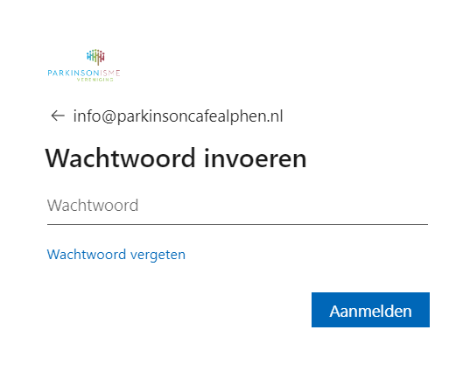
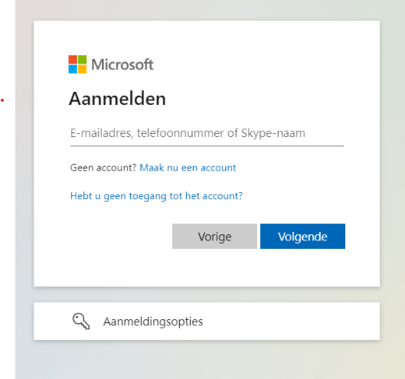
U krijgt dan het portaal van Parkinson te zien
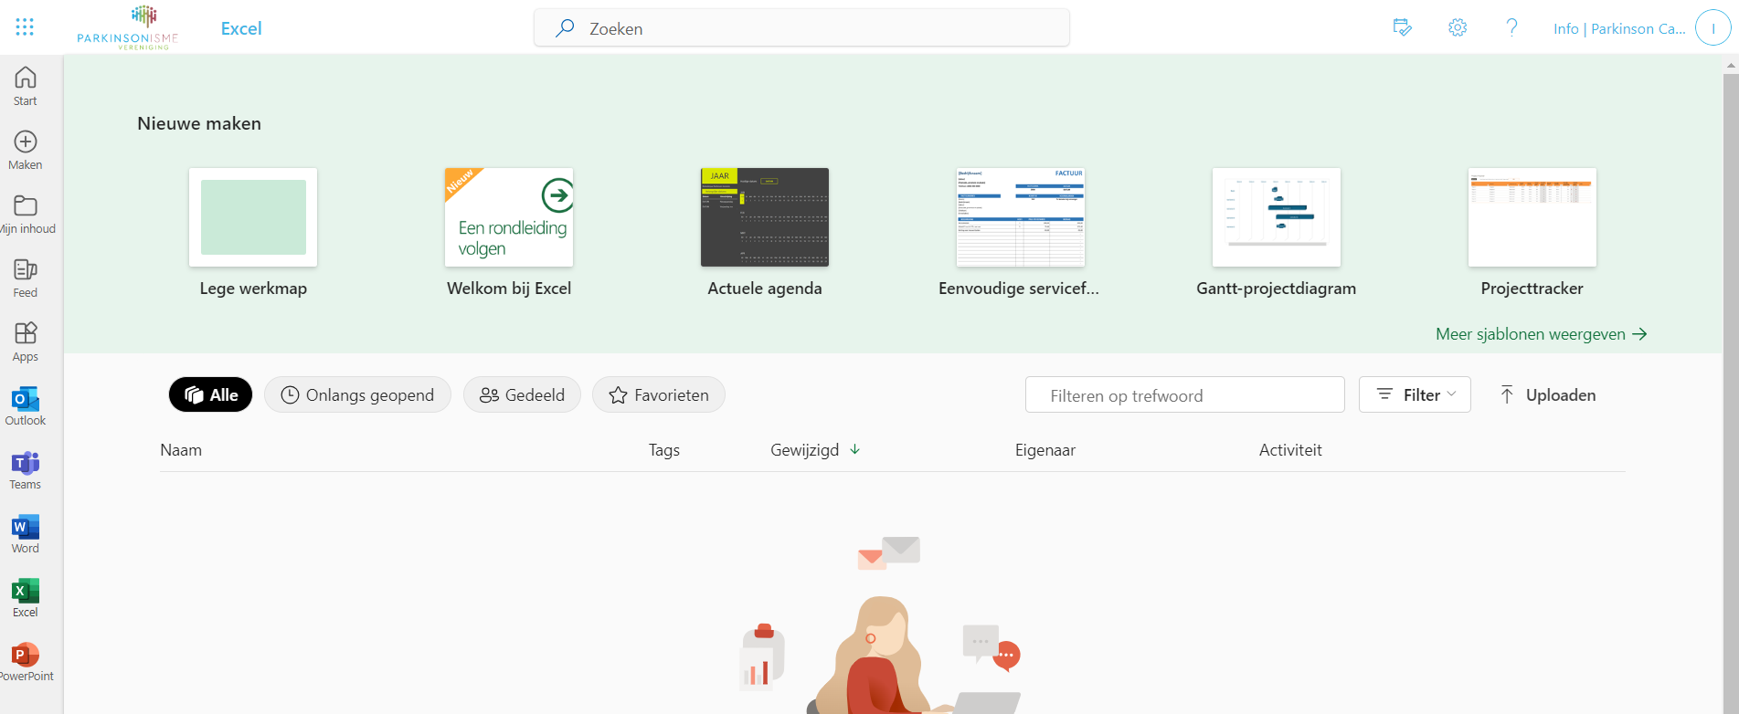

Links ziet u Outlook, Word, Teams, Excel e.d. open Outlook voor uw mail.
